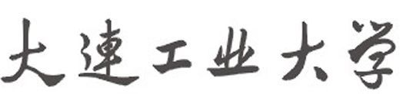

《程序设计基础》

上机训练报告(5)

ATM项目实践

指导教师（校内）： 沈岚，邢军

指导教师（企业）： 徐美娇、程志伟

班级-学号：计算机182-07 学生姓名：梁宇龙

时间：2018年11月25日

1. 系统功能介绍

*本次上机对整个ATM系统进行收尾，在上次上机完成全部模块功能基础上，通过使用文件指针将用户数据进行保存，修改和访问。至此，该系统全部功能已经完成。*

1. 功能模块的具体实现

2.1用户数据储存

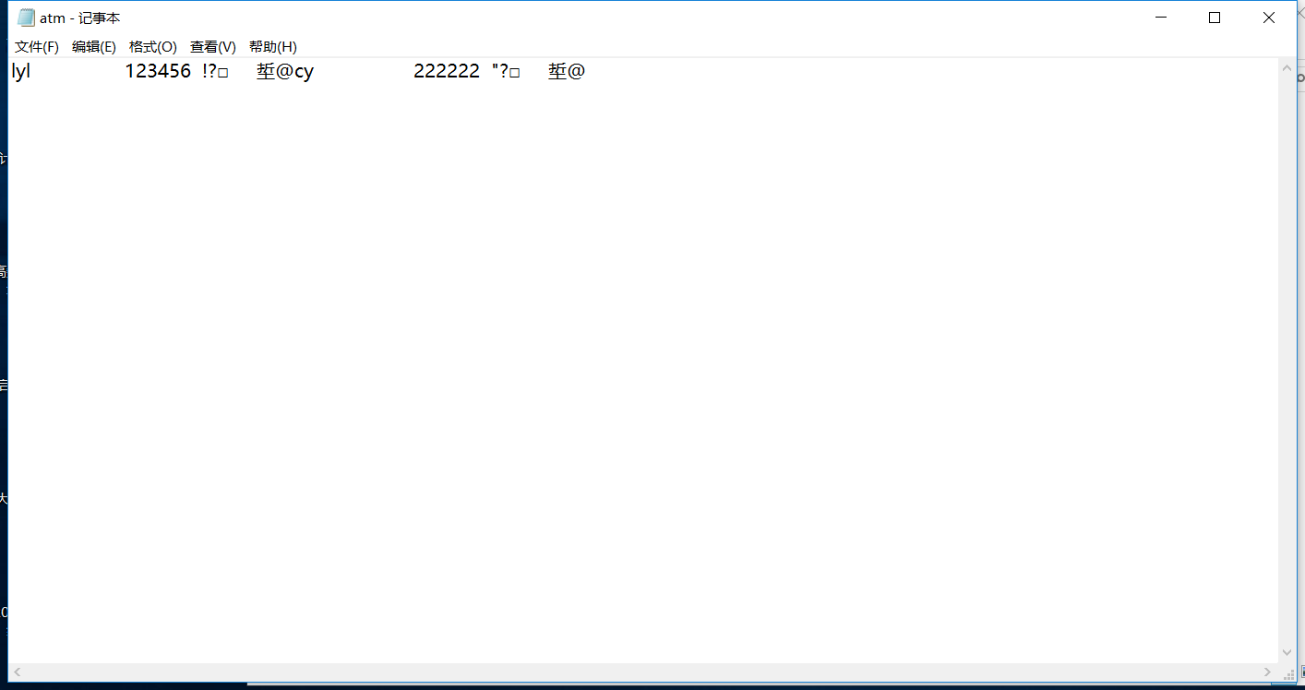

2.2用户数据的访问

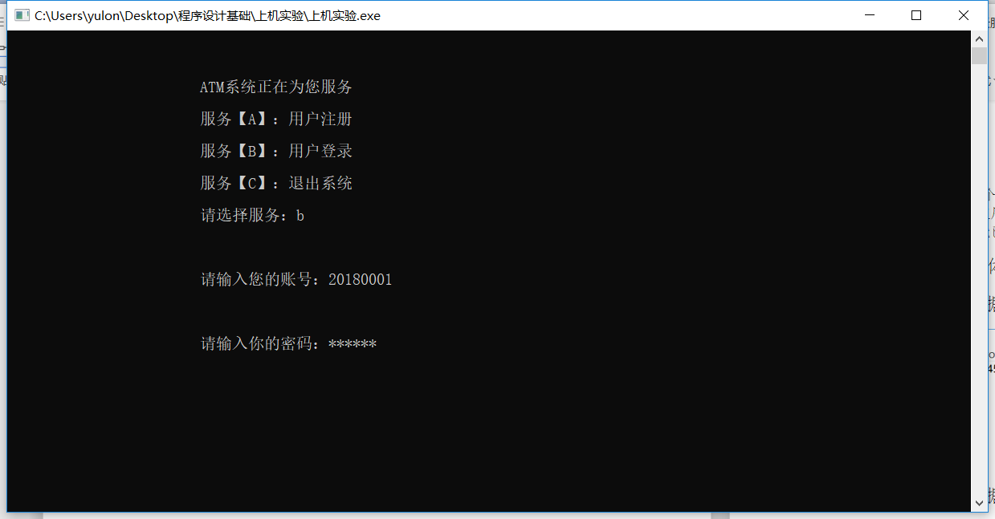

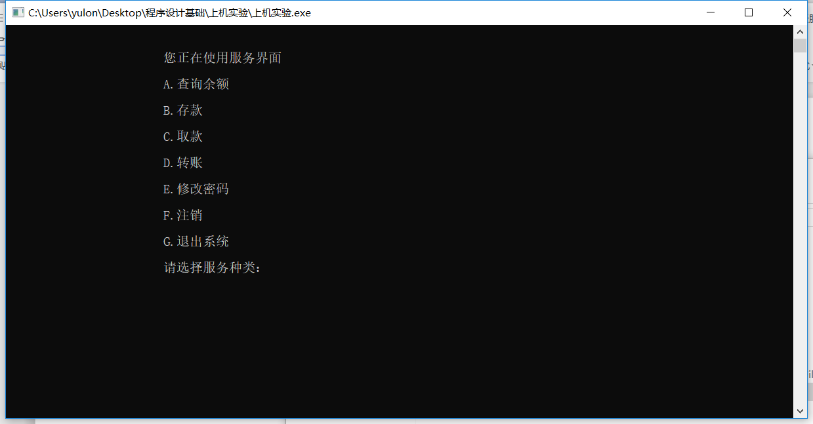

1. 模块代码

#include<stdio.h>

#include<stdlib.h>

#include<conio.h>

#include<string.h>

void service();

int find=0,dfind,zx=0;

void quit();

struct bank

{

char name[20]; //用户名

char password[7]; //密码

int account; //账号

double money; //余额

}kehu;

FILE \*fp;

struct bank t;

//密码函数

void inputPassword(char mima[])

{

int i=0;

char ch;

while(1)

{

ch=getch();

if(ch!='\r')

{

if(ch!='\b')

{

mima[i]=ch;

i++;

printf("\*");

}

else

{

if(i>0)

{

i--;

printf("\b \b");

}

}

}

else

{

break;

}

}

mima[i]='\0';

printf("\n");

}

//注册函数

void regist() //函数的声明

{

char password1[7]; //确认密码

fp=fopen("atm.txt","ab+");

if(fp==NULL)

{

printf("\n\n\t\t\t打开文件失败");

return;

}

printf("\n\n\n\t\t\t请输入用户名：");

fflush(stdin);

gets(kehu.name);

printf("\n\n\n\t\t\t这个用户名是：%s\n", kehu.name);

while(1)

{

while(1)

{

printf("\n\n\n\t\t\t请输入用户密码：");

fflush(stdin);

inputPassword(kehu.password) ;

int length=strlen(kehu.password);

if(length==6)break;

else

printf("\n\n\t\t\t用户密码长度必须是6位");

}

printf("\n\n\n\t\t\t请确认密码：");

fflush(stdin);

inputPassword(password1) ;

if(strcmp(kehu.password,password1)==0)break;

else

printf("\n\n\n\t\t\t密码不一致，请重新输入");

}

rewind(fp); //将文件指针定位到文件开头

if(fread(&t,sizeof(t),1,fp)==1)

{

fseek(fp,-sizeof(kehu),2);

fread(&t,sizeof(t),1,fp);//读取最后一条记录

kehu.account=t.account+1;

}

else

{

kehu.account=20180001;

}

kehu.money=0;

fseek(fp,0,2);

fwrite(&kehu,sizeof(struct bank),1,fp);

fclose(fp);

printf("\n\n\n\t\t\t注册成功");

printf("\n\n\n\t\t\t您的账号为：%d\n\n\n\n",kehu.account);

}

//登录函数

void login()

{

fp=fopen("atm.txt","rb+");

if(fp==NULL)

{

printf("\n\n\t\t\t打开失败");

return;

}

int zhanghao,f=0,i=0;

int j;

char password1[7];

printf("\n\n\n\t\t\t请输入您的账号：");

scanf("%d",&zhanghao);

while(fread(&t,sizeof(t),1,fp)==1)

{

if(zhanghao==t.account)

{

f=1;

break;

}

}

if(f==1)

{

for(j=0;j<3;j++)

{

printf("\n\n\n\t\t\t请输入你的密码：");

inputPassword(password1);

if(strcmp(password1,t.password)==0)

{

printf("\n\n\n\t\t\t登录成功");

service();

break;

}

}

if( j==3 )

{

printf("\n\n\n\t\t\t三次密码验证都不成功，吞卡中......");

}

}

else

{

printf("\n\n\n\t\t\t没有此账号");

}

fflush(stdin);

fclose(fp);

}

void selectMoney()

{

system("cls");

printf("\n\n\t\t\t正在使用查询余额服务");

printf("\n\n\t\t\t您的账户余额为：%.2lf",t.money);

}

void saveMoney()

{

system("cls");

int qian;

while(1)

{

printf("\n\n\t\t\t正在使用存款服务");

printf("\n\n\t\t\t请输入存款金额");

scanf("%d",&qian);

if(qian>0&&qian<=100000)

{

break;

}

else

{

system("cls");

printf("\n\n\n\t\t\t存款失败");

}

}

t.money= t.money+qian;

fseek(fp,-sizeof(t),1);

fwrite(&t,sizeof(t),1,fp);

printf("\n\n\t\t\t存款成功");

}

void getMoney()

{

system("cls");

int qian;

while(1)

{

printf("\n\n\t\t\t正在使用取款服务");

printf("\n\n\t\t\t请输入取款金额");

scanf("%d",&qian);

if(qian>0&&qian<=100000)

{

break;

}

else

{

system("cls");

printf("\n\n\n\t\t\t取款失败");

}

}

if(t.money>=qian)

{

t.money= t.money-qian;

fseek(fp,-sizeof(t),1);

fwrite(&t,sizeof(t),1,fp);

printf("\n\n\t\t\t取款成功");

}

else

{

printf("\n\n\t\t\t余额不足");

}

}

void zhuanzhang()

{

system("cls");

int zhanghao,qian,i,f;

struct bank temp;

int n=ftell(fp);

while(1)

{

printf("\n\n\t\t\t您正在使用转账服务");

printf("\n\n\t\t\t请输入对方账号");

scanf("%d",&zhanghao);

rewind(fp);

while(fread(&temp,sizeof(temp),1,fp)==1)

{

if(zhanghao==temp.account)

{

f=1;

break;

}

}

if(f==1)

{

printf("\n\n\t\t\t请输入转账金额");

scanf("%d",&qian);

if(qian>0&&qian<=100000)

{

break;

}

else

{

system("cls");

printf("\n\n\n\t\t\t转账失败");

}

}

}

if(f==1)

{

if(t.money>=qian)

{

t.money= t.money-qian;

temp.money= temp.money+qian;

fseek(fp,-sizeof(t),1);

fwrite(&temp,sizeof(t),1,fp);

fseek(fp,n-sizeof(t),0);

fwrite(&t,sizeof(t),1,fp);

printf("\n\n\t\t\t转账成功");

}

else

{

printf("\n\n\t\t\t余额不足");

}

}

else

{

printf("\n\n\t\t\t不存在该账号");

}

}

void updatePassword()

{

system("cls");

int i;

char password1[20],password2[20],password3[20] ;

printf("\n\n\t\t\t您正在修改密码");

for(i=0;i<3;i++)

{

printf("\n\n\t\t\t请输入旧密码");

inputPassword(password1) ;

if(strcmp(password1,t.password)==0)

{

break;

}

else

{

printf("\n\n\t\t\t旧密码输入有误，请重新输入");

}

}

if(i<3)

{

while(1)

{

printf("\n\n\t\t\t请输入新密码：");

inputPassword(password2) ;

printf("\n\n\t\t\t请确认新密码：");

inputPassword(password3) ;

if(strcmp(password2,password3)==0)

{

strcpy(t.password,password2);

fseek(fp,-sizeof(t),1);

fwrite(&t,sizeof(t),1,fp);

printf("\n\n\t\t\t修改成功");

break;

}

else

{

printf("\n\n\t\t\t两次密码不一致，请重新输入");

}

}

}

else

{

printf("\n\n\n\t\t\t三次密码验证都不成功，吞卡中......");

}

}

int zhuxiao()

{

system("cls");

char sf;

printf("\n\n\t\t\t您正在注销用户");

printf("\n\n\t\t\t您要注销的客户账号是：%d\n",t.account);

printf("\n\n\t\t\t请确认是否注销用户。\n\n\t\t\t注销【Y】 取消【N】");

fflush(stdin);

scanf("%c",&sf);

if(sf=='y'||sf=='Y')

{

printf("\n\n\t\t\t正在注销%d用户",t.account);

zx=1;

}

else

{

printf("\n\n\t\t\t取消注销%d用户，返回服务界面",t.account);

}

return zx;

}

//服务界面

void service()

{

char xz;

while(1)

{

system("cls");

printf("\n\n\t\t\t您正在使用服务界面");

printf("\n\n\t\t\tA.查询余额");

printf("\n\n\t\t\tB.存款");

printf("\n\n\t\t\tC.取款");

printf("\n\n\t\t\tD.转账");

printf("\n\n\t\t\tE.修改密码");

printf("\n\n\t\t\tF.注销");

printf("\n\n\t\t\tG.退出系统");

printf("\n\n\t\t\t请选择服务种类：");

fflush(stdin);

scanf("%c",&xz);

switch(xz)

{

case'a':

case'A':selectMoney();break;

case'b':

case'B':saveMoney();break;

case'c':

case'C':getMoney();break;

case'd':

case'D':zhuanzhang();break;

case'e':

case'E':updatePassword();break;

case'f':

case'F':

{

int zx;

zx=zhuxiao();

if(zx==1)

return;

break;

}

case'g':

case'G':quit();break;

}

printf("\n\n\t\t\t按任意键继续......");

getch();

}

}

//退出系统函数

void quit()

{

system("cls");

printf("\n\n\n\t\t\tATM为您服务");

printf("\n\t\t\t正在退出，请稍后\n\n\n");

exit(0); //退出系统函数

}

int main()

{

int t = 1;

char xz;

for (int i = 1; i <= 100; i++)

{

printf("\n\n\n\n\t\t\t欢迎使用ATM系统\n\n");

printf("\t\t 正在进入主页面，请稍等");

for (int j = 1; j <= t; j++)

{

printf(".");

}

t++;

if (t == 6)t = 1;

printf("\n\n\n\t\t\t\t%d%%", i);

for (int m = 0; m <= 5000; m++); //延迟

system("cls"); //清屏函数

}

while (1)

{

printf("\n\n\n\t\t\tATM系统正在为您服务\n\n");

printf("\t\t\t服务【A】：用户注册\n\n");

printf("\t\t\t服务【B】：用户登录\n\n");

printf("\t\t\t服务【C】：退出系统\n\n");

printf("\t\t\t请选择服务：");

fflush(stdin); //清除键盘缓冲区的回车符

scanf("%c", &xz);

if (xz == 'A' || xz == 'a')

{

regist(); //在哪调用就在哪返回

}

else if (xz == 'B' || xz == 'b')

{

login();

}

else if (xz == 'C' || xz == 'c')

{

quit();

}

else

{

printf("\n\t\t\t输入选择有误，请重新输入\n");

}

printf("\n\t\t\t按任意键继续......");

getchar(); //不经过键盘那缓冲区的字符输入函数

system("cls");

}

return 0;

}

1. 编程问题总结
2. *关于用户储存，读写信息的指针指向问题*

*在程序中涉及多次指针指向访问用户，并对其内容进行改写。因此多次利用文件指针指向问题对其进行编辑。*

*2.关于用户注册中将数据导入文件的问题*

*在程序中，本次将用户账号设置为自动生成，可充分减少用户的麻烦，也能防止由于账号重复而导致的相关问题。*

1. 编程心得

*本次编程结束了该项目的全部内容，本次重点解决关于系统对用户信息的储存问题，通过文件指针和相关语句对其进行解决。但系统中还有几项功能没有完善，在最后一次上机过程中会对其进行分析解决。*